PROYECTO Semana del 22 al 26 de febrero

La célula

 

1. ¿Qué observas en el dibujo?

_____________________________________________________________

_____________________________________________________________

2. ¿Qué semejanzas encuentras entre los ladrillos y las células?

_____________________________________________________________

_____________________________________________________________

3. Escribe los nombres correspondientes en cada célula.

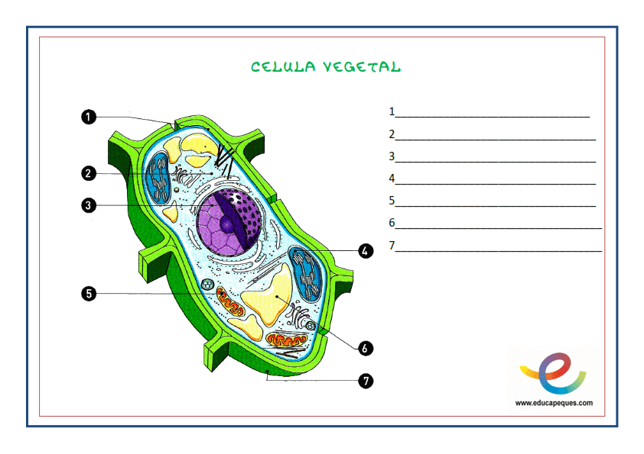

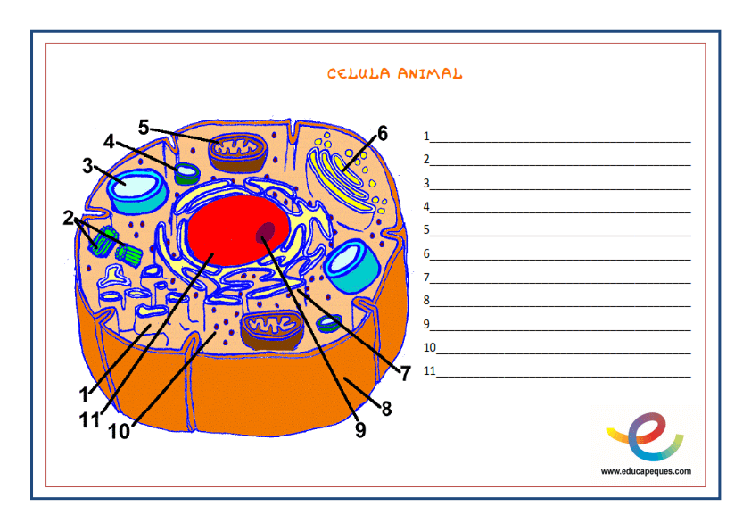

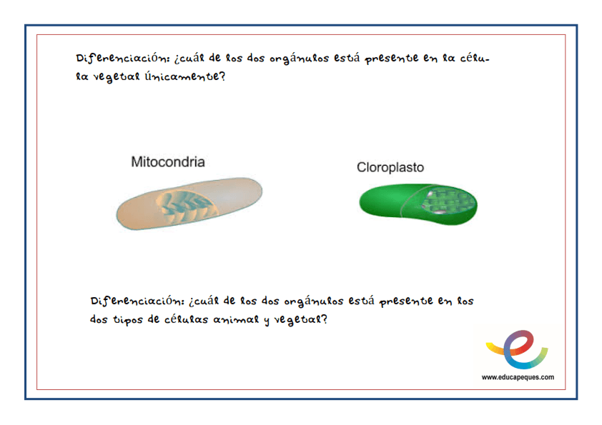

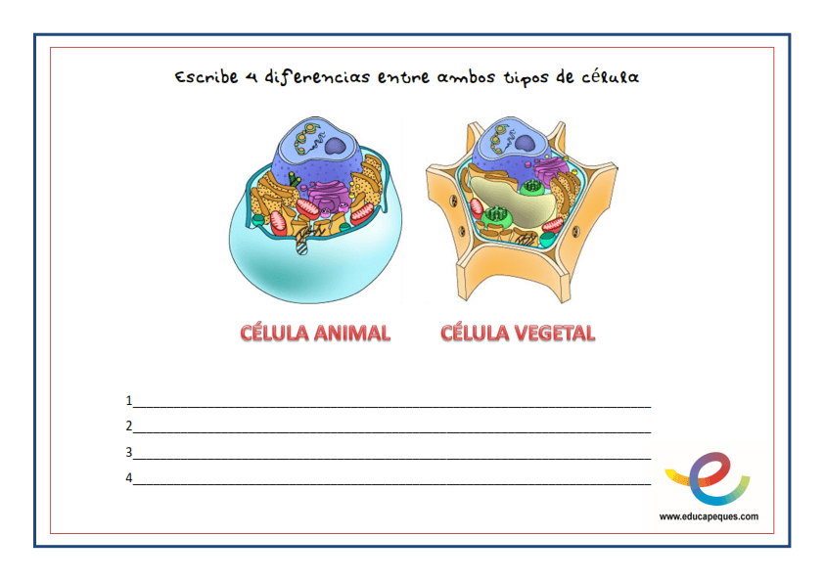

1. Relaciona:

a. Ribosomas ( ) Dirige todas las actividades de la célula.

b. Membrana celular ( ) Es el centro de la respiración celular.

c. Mitocondrias ( ) Fabrica proteínas.

d. Núcleo ( ) Envuelve y protege a la célula.

2. Escribe los nombres de cada organelo, escribe una función y a qué célula pertenece:



a) Nombre: ___________________________________

Función: ___________________________________

Pertenece a la célula__________________________

 b) Nombre: ___________________________________

Función: __________________________________

Pertenece a la célula__________________________

3. Busca los organelos de la célula animal y vegetal en el siguiente sopa de letras.



Haz un ejemplo diferente al dado en los niveles de organización de los seres vivos, con el dibujo correspondiente y escribiendo a que nivel pertenece y cuál es el producto final, ten muy en cuenta el cuadro que está en la presentación de los niveles de organización de los seres vivos.